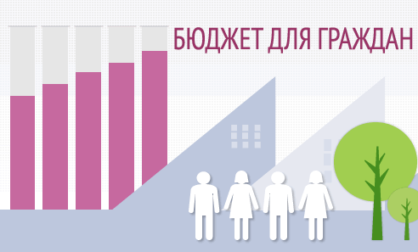
Отчет об исполнении бюджета муниципального образования за 2024 год

«Бюджет для граждан» - документ (информационный ресурс), содержащий основные положения решения Совета Депутатов Советского муниципального образования о бюджете Советского муниципального образования на очередной финансовый год и плановый период или решения об исполнении бюджета муниципального образования за отчетный финансовый год в доступной для широкого круга заинтересованных пользователей форме, разрабатываемый в целях ознакомления граждан с основными целями, задачами и приоритетными направлениями бюджетной политики, обоснованиями бюджетных расходов, планируемыми и достигнутыми результатами использования бюджетных ассигнований. «Бюджет для граждан» нацелен на получение обратной связи от граждан, которым интересны современные проблемы муниципальных финансов Советского муниципального образования.
Каждый житель Советского муниципального образования является участником формирования бюджета с одной стороны как налогоплательщик, наполняя доходы бюджета, с другой – он получает часть расходов как потребитель общественных услуг.
Государство расходует поступившие доходы для выполнения своих функций и предоставлений общественных (государственных, муниципальных) услуг: спорт, социальное обеспечение, поддержка экономики, гарантии безопасности и правопорядка, защита общественных интересов, гражданских прав и свобод и др.
При составлении и принятии бюджета Советского муниципального образования обязательно учитываются пожелания граждан. Свои предложения они высказывают через депутатов Советского муниципального образования и через публичные слушания, которые обязательно проводятся при принятии бюджета на очередной финансовый год и плановый период.

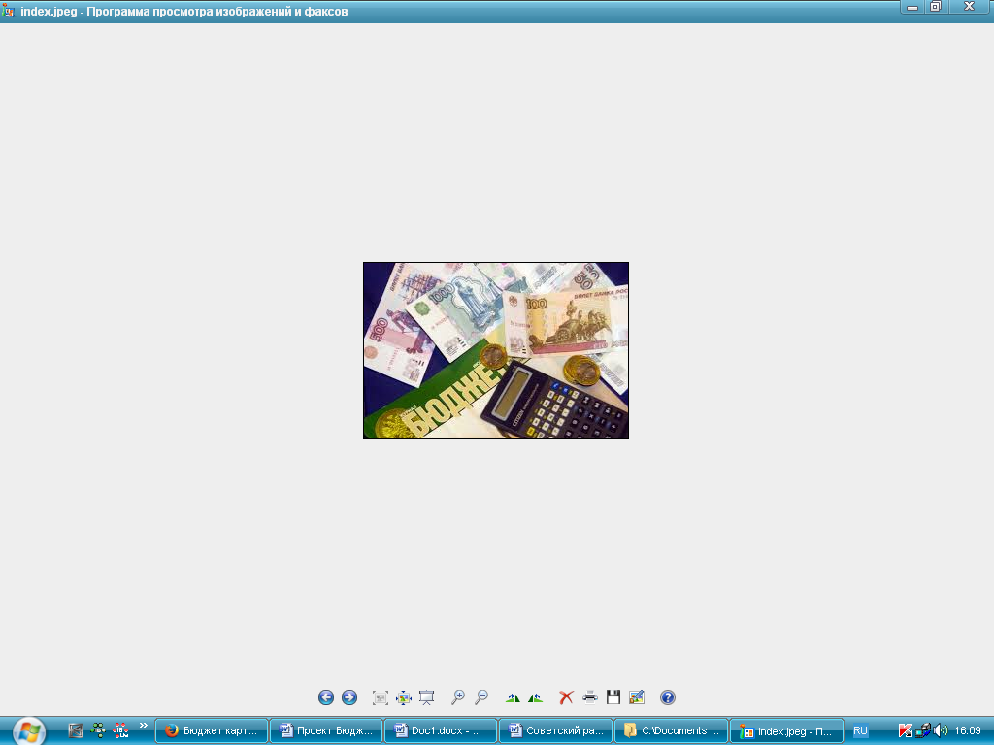
Что такое бюджет?
БЮДЖЕТ – форма образования и расходования денежных средств, предназначенных для финансового обеспечения задач и функций государства и местного самоуправления

Бюджет Советского муниципального образования составляется и утверждается на очередной финансовый год и плановый период

Составление и утверждение бюджета Советского муниципального образования – сложный и многоуровневый процесс, основанный на правовых нормах. Формирование, рассмотрение и утверждение бюджета муниципального образования проводят ежегодно.

Составление проекта бюджета Советского муниципального образования: До начала составления проекта бюджета муниципального образования администрацией принимается нормативно-правовой акт, в котором определяются ответственные исполнители, порядок и сроки работы над документами и материалами, необходимыми для составления проекта бюджета муниципального образования. Составленный проект бюджета муниципального образования представляется на рассмотрение в Совет депутатов Советского муниципального образования.
Рассмотрение проекта бюджета Советского муниципального образования: Проект бюджета муниципального образования рассматривается на публичных слушаниях, депутатами на заседаниях комиссий Совета Депутатов.
Утверждение бюджета Советского муниципального образования: Решение о бюджете муниципального образования на очередной финансовый год и плановый период утверждается решением Совета депутатов.

Показатели | 2024 год | 2025 год | 2026 год | 2027 год
1 | 2 | 3 | 4 | 5
Среднесписочная численность работающих в экономике | 198 | 198 | 199 | 199
Фонд начисленной заработной платы работающих в экономике | 113 473 | 123 004 | 132 476 | 141 484
Среднемесячная заработная плата | 47 859,4 | 51 862,3 | 55 503,5 | 59 159,9
Выплаты социального характера | 2090 | 2266 | 2440 | 2606
Численность предпринимателей | 43 | 43 | 43 | 43
Чистый доход предпринимателей | 1133 | 1186 | 1233 | 1282
Валовая продукция сельского хозяйства во всех категориях хозяйств в действующих ценах каждого года, млн. рублей | 349,1 | 432,7 | 433 | 434
Темп роста к предыдущему году в сопоставимой оценке, % | 107 | 124 | 100 | 100
Производство:
Зерно (вес после доработки), тонн | 12729 | 12730 | 12730 | 12730
Подсолнечник (бункерный вес), тонн | 7970 | 8000 | 8100 | 8200
Доходы, уменьшенные на величину расходов в соответствии со статьей 346.5 НК РФ, сельскохозяйственных товаропроизводителей, перешедших на уплату единого сельскохозяйственного налога, тыс.рублей | 60 200 | 60 493 | 62 852 | 65 241

Доходы бюджета–поступающие в бюджет денежные средства, за исключением средств, являющихся источниками финансирования дефицита бюджета

НАЛОГОВЫЕ ДОХОДЫ

Поступления от уплаты налогов, установленных Налоговым кодексом Российской Федерации:

- Налог на доходы физических лиц;
- Единый сельскохозяйственный налог;
- Акцизы по подакцизным товарам (продукции), производимым, на территории Российской Федерации;
- Налог на имущество физических лиц;
- Земельный налог.

НЕНАЛОГОВЫЕ ДОХОДЫ

Поступления от уплаты других платежей и сборов, установленных Бюджетным Кодексом Российской Федерации, законодательством РФ, а также штрафов за нарушение законодательства:
- Доходы от использования муниципального имущества;
Доходы от продажи муниципального имущества;
- Доходы от оказания платных услуг;
- Штрафы.

БЕЗВОЗМЕЗДНЫЕ ПОСТУПЛЕНИЯ

Поступления от других бюджетов (межбюджетные трансферты), организаций, граждан (кроме налоговых и неналоговых доходов):
- Дотации.

Доходы бюджета формируются в соответствии с бюджетным Законодательством Российской Федерации, законодательством о налогах и сборах и законодательством об иных обязательных платежах.

Основные характеристики бюджета
Советского муниципального образования

В бюджет Советского муниципального образования на 2024 год доходы запланированы в объеме 20764,2 тыс. рублей, в том числе налоговые и неналоговые доходы 10244,1 тыс. рублей, безвозмездные поступления 10520,1 тыс. рублей.

(тыс. руб.)
Показатели | 2024 год отчет | 2025 год  оценка | 2026 год прогноз | 2027 год  прогноз
1 | 2 | 3 | 4 | 5
Доходы, всего | 20764,2 | 11867,5 | 11819,4 | 12255,0
в том числе:
Налоговые доходы | 10057,6 | 10014,4 | 10420,0 | 10830,1
Неналоговые доходы | 186,5 | 760,0 | 761,0 | 763,0
Безвозмездные поступления | 10520,1 | 1093,1 | 638,4 | 661,9
Расходы, всего | 20764,2 | 11867,5 | 11819,4 | 12255,0
ДЕФИЦИТ (-) /ПРОФИЦИТ (+) | -624,0 | 0,0 | 0,0 | 0,0

Доходы бюджета Советского муниципального образования в разрезе видов доходов

(тыс. руб.)
Показатели | 2024 год отчет | 2025 год оценка | 2026 год прогноз | 2027 год  прогноз
1 | 2 | 3 | 4 | 5
Налоговые доходы, всего | 9335,8 | 10013,5 | 10420 | 10830,1
В том числе:
Налог на доходы физических лиц | 2443,4 | 4002,9 | 4163,0 | 4329,5
Акцизы по подакцизным товарам (продукции), производимым, на территории Российской Федерации | 2423,2 | 2345,1 | 2467,4 | 2579,8
Единый сельскохозяйственный налог | 1673,8 | 1899,3 | 1975,2 | 2054,1
Налог на имущество физических лиц | 571,4 | 473,1 | 520,4 | 572,7
Земельный налог | 2224,0 | 1294,0 | 1294,0 | 1294,0

(тыс. руб.)
Показатели | 2024 год отчет | 2025 год оценка | 2026 год прогноз | 2027 год прогноз
1 | 2 | 3 | 4 | 5
Неналоговые доходы, всего | 721,7 | 760,0 | 761,0 | 763,0
В том числе:
Доходы от использования муниципального имущества | 673,5 | 680,0 | 680,0 | 680,0
Доходы от продажи муниципального имущества | 0,0 | 0,0 | 0,0 | 0,0
Доходы от продажи земли | 39,1 | 70,0 | 70,0 | 70,0
Штрафы | 9,1 | 10,0 | 11,0 | 13,0

(тыс. рублей)
Показатели | 2024 год отчет | 2025 год оценка | 2026 год прогноз | 2027 год  прогноз
1 | 2 | 3 | 4 | 5
Безвозмездные поступления, всего | 10520,1 | 1093,1 | 638,4 | 661,9
в том числе:
Дотация | 170,8 | 181,5 | 189,6 | 197,5
Расходы бюджета – выплачиваемые из бюджета денежные средства, направляемые на финансовое обеспечение задач и функций государства и местного самоуправления, за исключением средств являющихся источниками финансирования дефицита бюджета

Формирование расходов осуществляется в соответствии с расходными обязательствами, обусловленными установленным законодательством разграничением полномочий, исполнение которых должно происходить в очередном финансовом году за счет средств соответствующих бюджетов.
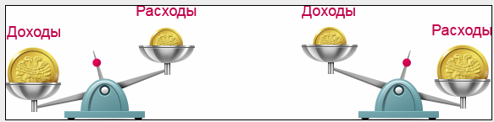
Доходы – Расходы = Дефицит (Профицит)
Профицит (доходы больше расходов) Дефицит (расходы больше доходов)
При превышении доходов над расходами принимается решение, как их использовать (например, накапливать резервы, остатки, погашать ранее полученные кредиты)
При превышении расходов над доходами принимается решение об источниках покрытия дефицита (например, использовать остатки средств на счете, получить кредит)

Расходы бюджета муниципального образования на 2024 год составили 21388,2 тыс. рублей с дефицитом в сумме 624,0 тыс. рублей бюджета.
На 2024 год в бюджете муниципального образования на реализацию муниципальных программ предусмотрен объем финансового обеспечения в сумме 7963,0 тыс. рублей. Исполнение расходов осуществлено в размере 7613,3 или 95,6%.
Исполнение бюджета Советского муниципального образования на 2024 год характеризуется следующими показателями:
Расходы по разделу 0100 «Общегосударственные вопросы» всего планировались в сумме 7823, тыс.рублей или 35,0% всех уточненных расходов бюджета муниципального образования, сумма исполненных расходов по данному разделу составила в сумме 7727,5 тыс. рублей (98,8%), доля в общей структуре исполненных расходов бюджета составила 36,1%.
По разделу 0200 «Национальная оборона» расходы планировались в сумме 347,5 тыс. рублей или 1,6% всех утвержденных расходов бюджета муниципального образования, сумма исполненных расходов по данному разделу составила в сумме 347,5 тыс. рублей (100%), для исполненных расходов в общей структуре расходов составляет 1,6%.
По разделу 0400 «Национальная экономика» расходы планировались в сумме 3633,6 тыс. рублей или 16,2% всех расходов бюджета муниципального образования, сумма исполненных расходов по данному разделу составила в сумме 3411,0 тыс. рублей (93,9%), доля исполненных расходов в общей структуре расходов составляет 15,9%.
- 0409 «Дорожное хозяйство (дорожные фонды) запланировано 3633,6 тыс. рублей, исполнено 3411,0 тыс. рублей 93,9% от утвержденных бюджетных ассигнований.
По разделу 0500 «Жилищно-коммунальное хозяйство» расходы планировались в сумме 10489,7 тыс. рублей или 46,9% всех расходов бюджета муниципального образования, сумма исполненных расходов по данному разделу составила в сумме 9828,6 тыс. рублей (93,7%), доля исполненных расходов в общей структуре расходов составляет 46,0%.
Исполнение сложилось следующим образом:
- «Жилищное хозяйство» - 115,3 тыс. рублей (100,0%);
- «Коммунальное хозяйство» - 8603,4 тыс. рублей (93,3%);
- «Благоустройство» - 1109,9 тыс. рублей (95,8%).
По разделу 1000 «Социальная политика» планировались расходы в сумме 25,0 тыс. рублей или 0,1% всех расходов бюджета муниципального образования, сумма исполненных расходов по данному разделу составила в сумме 23,2 тыс. рублей (92,8%), доля исполненных расходов в общей структур расходов составляет 0,1%.

Расходы бюджета Советского муниципального образования по разделам (тыс. рублей)

Код раздела | Наименование расходов | 2024 год отчет | 2025 год оценка | 2026 год прогноз | 2027 год прогноз
1 | 2 | 3 | 4 | 5 | 6
0100 | Общегосударственные вопросы | 7727,5 | 6330,3 | 6485,2 | 6825,1
0200 | Национальная оборона | 347,5 | 411,6 | 448,8 | 464,4
0400 | Национальная экономика | 3411,0 | 2898,1 | 2236,1 | 2043,3
0500 | Жилищно-коммунальное хозяйство | 9828,6 | 2117,5 | 2255,0 | 2212,7
1000 | Социальная политика | 23,2 | 30,0 | 30,0 | 30,
1100 | Физическая культура и спорт | 50,4 | 80,0 | 80,0 | 80,0
1400 | Межбюджетные трансферты | 0,0 | 0,0 | 0,0 | 0,0
 | ИТОГО | 21388,2 | 11867,5 | 11535,1 | 11665,5

Исполнение расходов по реализации муниципальных программы Советского муниципального образования

№ пп | Наименование | Уточненные Бюджетные ассигнования | Исполнено | Примечание
1 | «Проведение мероприятий на территории Советского муниципального образование в связи с памятными событиями, знаменательными и юбилейными датами» | 77,9 | 77,9 | исполнение 100%
2 | «О повышении безопасности дорожного движения в Советском муниципальном образовании» | 3633,6 | 3411,0 | исполнение 93,9%
3 | «Комплексное развитие систем коммунальной инфраструктуры Советского муниципального образования Советского муниципального района на 2018-2028 годы» | 580,2 | 580,2 | исполнение 100,0%
4 | «Улучшение условий охраны труда в администрации Советского муниципального образования» | 65,0 | 0,0 | исполнение 0,0%
5 | «Развитие муниципальной службы в администрации Советского муниципального образования» | 758,1 | 719,3 | исполнение 94,9%
6 | «Обеспечение первичных мер пожарной безопасности Советского муниципального образования» | 2056,2 | 2016,2 | исполнение 98,0%
7 | «Благоустройство территории Советского муниципального образования» | 806,6 | 758,3 | исполнение 94,0%
8 | «Развитие физической культуры и спорта в Советском муниципальном образовании Советского муниципального района» | 50,4 | 50,4 | исполнение 100,0%
9 | «Развитие малого и среднего предпринимательства в Советском муниципальном образовании» | 3,0 | 0,0 | исполнение 0,0%

Основными мероприятиями долговой политики Советского муниципального образования являются:
- осуществление мониторинга соответствия параметров муниципального долга Советского муниципального образования ограничениями, установленным Бюджетным кодексом Российской Федерации;
- переход в 2024 году на бездефицитный бюджет: бюджет Советского муниципального образования сбалансированный.

Дефицита бюджета Советского муниципального образования
При планировании бюджета на 2024 год дефицит бюджета Советского муниципального образования составлял 0,0 тыс. рублей. После неоднократных внесений изменений и дополнений в бюджет Советского муниципального образования уточненный дефицит бюджета составил 1849,8 тыс. рублей, исполнение на 01.01.2025 года составило дефицит бюджета в сумме 624,0 тыс. рублей. .

Советское муниципальное образование
Советского муниципального района Саратовской области

Глава Советского муниципального образования
Шупикова Ирина Ивановна

Глава администрации Советского муниципального образования
Дьяконова Елена Викторовна

Телефон – 8(84566) 6-13-26; факс – 8(84566) 6-13-85

E-mail: sovetskoe.adm@yandex.ru

Адрес: 413205 Саратовская область, Советский район, р.п. Советское, ул. Ленина, 12

График работы: с 08.00 до 17.00 (обед с 12.00 до 13.00)

Информационный ресурс «Бюджет для граждан» подготовлен на основании решения Совета депутатов Советского муниципального образования от 30.04.2025 № 119 «Об утверждении отчета об исполнении бюджета муниципального образования за 2024 год»

